Poder Executivo
Ministério da Educação
Universidade Federal do Amazonas
Programa de Pós-Graduação em Direito (Mestrado)

FORMULÁRIO DE INSCRIÇÃO

Do preenchimento completo e correto dependerá a adequada tramitação de sua solicitação.

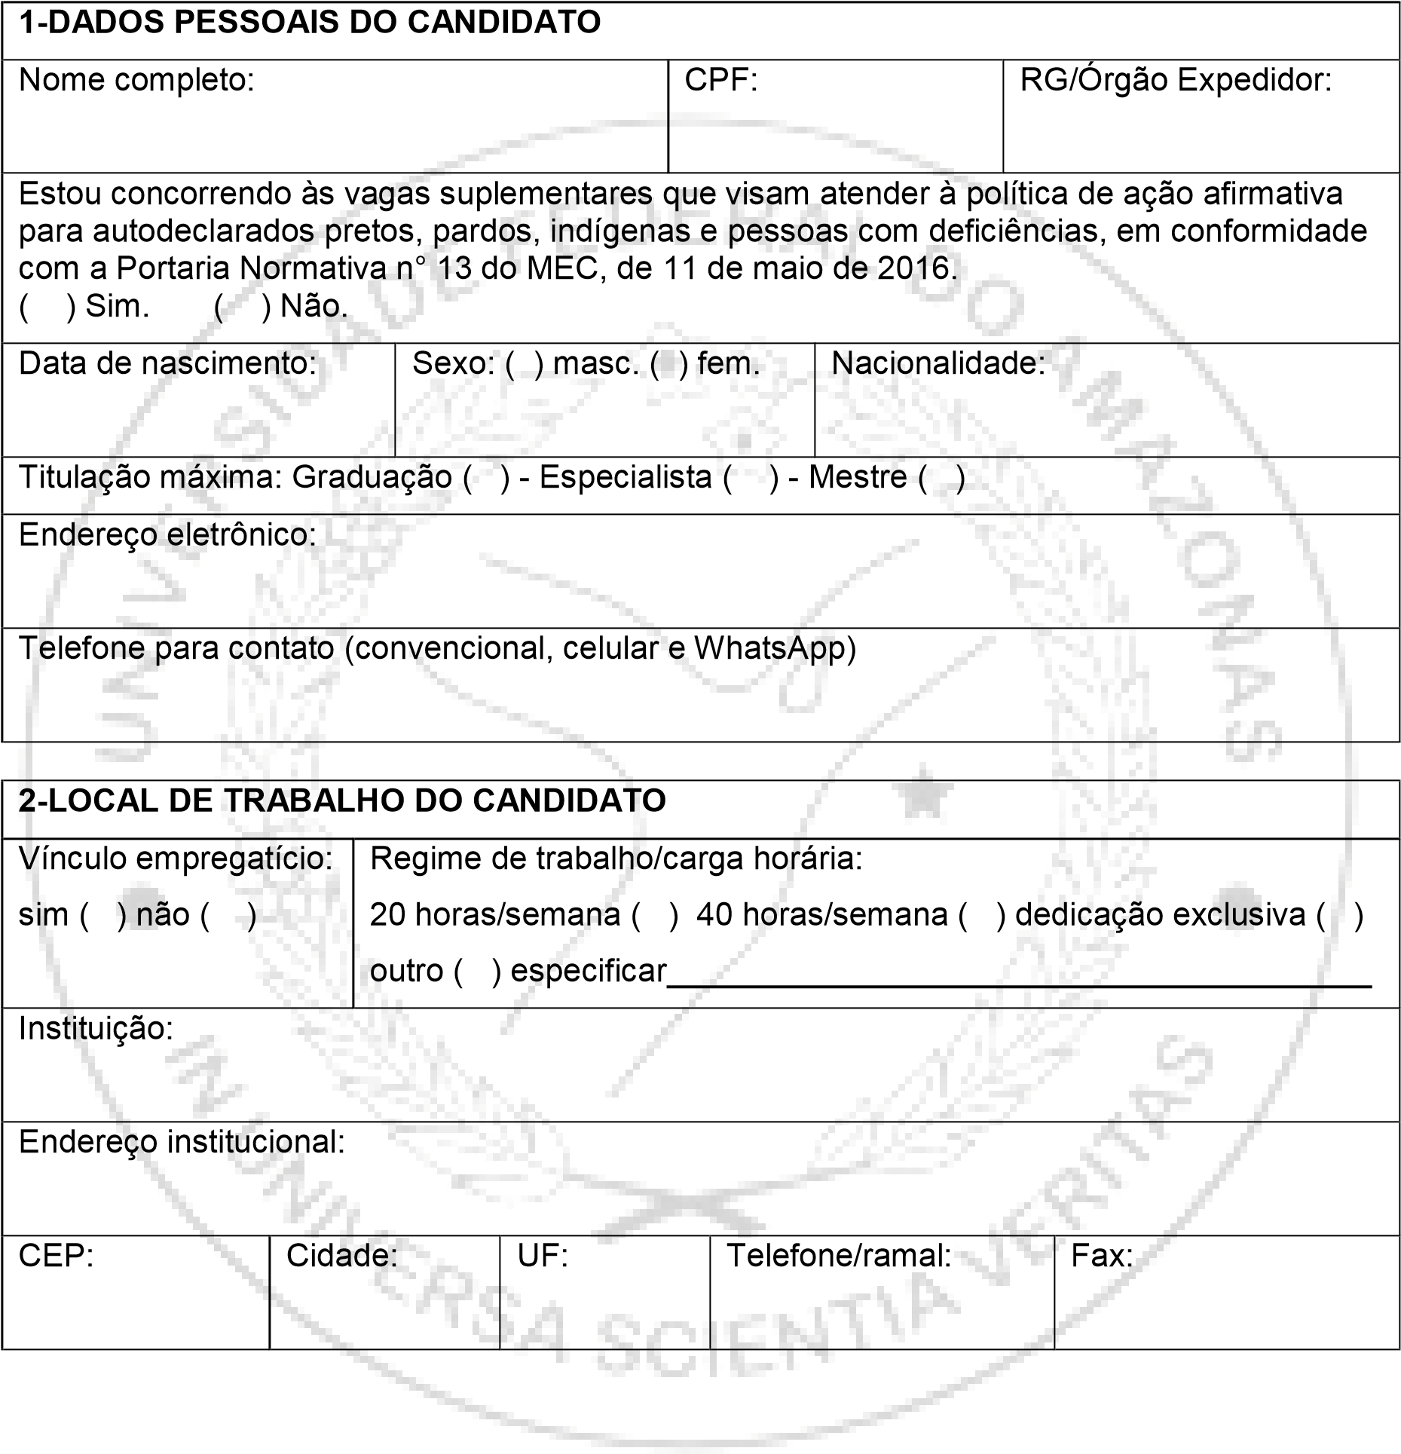
Folha 1 de 2
Poder Executivo
Ministério da Educação
Universidade Federal do Amazonas
Programa de Pós-Graduação em Direito

3-CURSO SOLICITADO
( ) Mestrado em Direito área de concentração denominada Constitucionalismo e Direitos na Amazônia
Linha de Pesquisa:
( ) Institucionalidades estatais e pluralidades sociojurídicas
( ) Mecanismos e processos de efetivação de direitos
4 - BOLSA DE ESTUDO
Necessita de Bolsa  ( ) Sim ( ) Não | Atualmente é bolsista de alguma instituição?  ( ) Sim ( ) Não Especificar a Agência de Fomento: _______________ e vigência: início em ___/____/___ e término em ___/___/___
5 - TERMO DE COMPROMISSO DO SOLICITANTE
Declaro, para fins de direito, conhecer e estar de acordo com as normas gerais relativas à Seleção e Ingresso, fixadas pelo Edital do Programa de Pós-Graduação em Direito.

Local: |  | Data: ___/___/___ | Assinatura:

